3А класс. Русский язык. 27. 04
Тема: Изменение имён прилагательных по родам и числам.
            - Рассмотри таблицу.
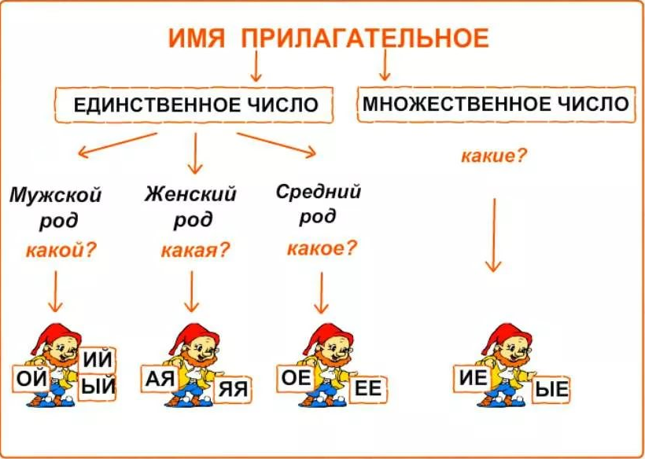
      - Письменно выполни упр. 194, прочитай сообщение от профессора Самоварова. (Стр. 109, учебник).
      - Стр. 110, упр. 196. Прочитай загадки, отгадай их. Выпиши имена прилагательные вместе с существительными, от которых они зависят.
      - Домашнее задание (письменное).
Стр. 110, упр. 197. Подбери к именам прилагательным существительные. Запиши полученные словосочетания. Определи и обозначь род имён сущ. и прилагательных.

3А класс. Русский язык. 29. 04
Тема: Изменение имён прилагательных по родам и числам.
- Составь словосочетания из данных имён существительных и имён прилагательных. Укажи род и число прилагательных, выдели их окончания.
Яркий платье, свет, луна, лучи
Светлый ночь, небо, плащ, дни
Тёплый вода, море, день, вещи
Морской конёк, душа, путешествие, камни
- Прочитай сообщение профессора Самоварова. (стр. 111)
- Стр. 113, упр. 203 измени словосочетания так, чтобы существительные стояли во множественном числе.
Образец. Большой дом – большие дома.
- Домашнее задание (письменное)
Стр. 113, упр. 204 измени словосочетания так, чтобы существительные стояли в единственном числе. Запиши полученные словосочетания и составь 2 предложения с любыми из них.

3А класс. Русский язык. 30. 04
Тема: Изменение имён прилагательных по родам и числам, падежам.
- Прочитай и запомни.
Имена прилагательные во множественном числе рода не имеют и по родам не изменяются.

- Прочитай текст. Выпиши словосочетания со словом «красный», устно поставь вопрос от существительного к прилагательному.
Красный цвет на Руси имел значение прекрасный, красивый, добрый, чистый. Красная изба – это изба чистая, красивая. В красном углу в избе было самое почётное место. На красную лавку усаживали дорогих гостей. У избы было красное крыльцо. Оно скреплялось с высоким навесом и выходило на улицу.
Обозначь род и число, выдели окончания имён прилагательных. Какое изменение вы наблюдаете в окончаниях прилагательных?
- Прочитай диалог Ани, Вани и профессора Самоварова. (стр. 114)
- Стр. 114, упр. 206 выпиши из стихотворных строк сочетания имён прилагательных с существительными, определи род, число и падеж имён прилагательных.
- Домашнее задание (письменное)
Стр. 115, упр. 208 найди и выпиши из текста имена прилагательные. Определи их падеж, выдели окончания.

